家族の方や介護の方への問診票
回答者 患者さんとの続柄
記入日 年 月 日

以下の質問に、記入もしくは該当する症状に○をつけて下さい。
１ 認知症状の始まりやその後の経過
① もの忘れなどの認知症状はいつ頃から始まりましたか。
年前、 ヶ月前、あるいは 年 月頃

② もの忘れなどの認知症状の始まりの様子はどうでしたか。
( ) ゆっくりといつの間にか発症
（ ）2〜3ヶ月の間に発症
( ) 急に発症(1日〜数日)

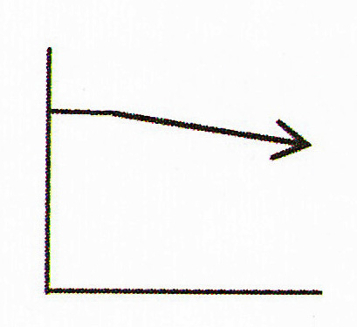
③ 症状の進み方はどうですか。
（ ）半年以上かけて、ゆっくりと進行

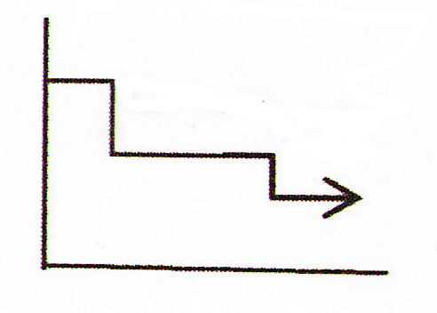
（ ）急に階段状に悪化を繰り返す

（ ）認知症状が1日の間でも大きく変動。
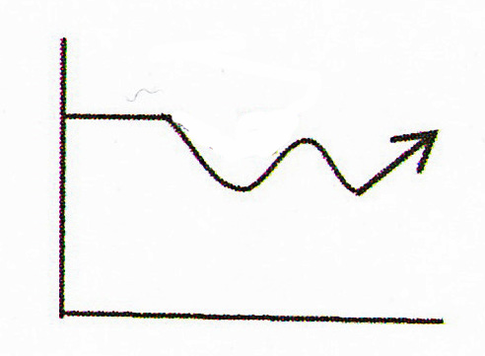
ハッキリしている時とボォーとして理解や
言動が悪い時の差が大きい。

2 これまでに脳卒中などの脳の病気にかかられた事がありますか。
（ ）いいえ （ ）脳梗塞 （ ）脳出血 （ ）くも膜下出血
（ ）その他

3 もの忘れの症状
（ ）人の名前や言葉がすぐに出てこない。
（ ）置き忘れて、よく捜し物をしている
（ ）鍵やカードなど大切なものを失うことが度々ある。
（ ）最近の出来事をおぼえていない。
（ ）数時間前のことも覚えていない。
（ ）何度も同じ話をしたり、尋ねたりする。
（ ）約束の時間や待ち合わせ場所をよく忘れてしまう。
（ ）薬の飲み忘れ、火の消し忘れなどがよくある。

４ 会話や文字を書く時にみられる症状
（ ）言葉が思い浮かばず、『あれ、これ』が多くなった。
（ ）少し込み入った話になると理解ができていない。
（ ）話のつじつまがあわない。
（ ）年賀状や手紙など、字を書かなくなった、もしくは書けない。
（ ）よく使われている言葉（利き手など）の意味がわからない。

５ 以前はできていた、一連の作業による仕事や家事
（ ）仕事などの段取りが悪くなった
（ ）メニューを決め、料理を作ることが出来なくなった
（ ）1人で乗り物を使った外出ができない。
（ ）金銭やお薬の管理などがルーズになった、出来なくなった。

６ 器具や道具の使用や衣類を着る際の症状
（ ）これまで使用していた電気機器や道具（リモコンやパソコン、 電子レンジなど）が使えなくなった。
（ ）服の上下や前後を間違え、服をきっちり着られない。

７ 認識を誤る症状
（ ）行き慣れた道で迷う。（歩行、車など）
（ ）デパートなどで、トイレに行くと元の場所に戻れない。
（ ）今日が何月か、あるいは季節が分からない
（ ）今居る場所がどこであるか、良く理解できていない。
（ ）家族やよく知った知人の顔をみても誰だか分からない。

８ 発症の早い段階からみられる、異常な判断や行動症状
（ ） 以前はなかった非常識な行動がみられる。
（ ）社会的マナーやルールを無視する。
（ ）性格や人柄が大きく変わってしまった。
（ ）感情の起伏がなくなり、無感情になった。
（ ）洗面、入浴や身だしなみなどを行わなくなった。

９ 注意力の症状
（ ）集中力がかなり悪く、すぐに気がそれてしまう。
（ ）一つに注意が集中して、他のことに目が向けられない。

10 睡眠の症状
（ ）夜間に不眠の訴え
（ ）昼間に眠ってばかりいる
（ ）夢を見て、大声で叫び声を挙げたり、起き出して行動する

11 精神の症状
｛ ｝何事にも関心がない、意欲がない
（ ）不安感が強い
（ ）些細なことで泣き出したり、死にたいと言ったりする
（ ）被害妄想（もうそう）や嫉妬妄想がある
（ ）夜間にもうろうとなり、理解や言動が悪くなる
（ ）人や虫など、居ないものが見える
（ ）何もないのに人の声などが聞こえる
（ ）世話をされるのを拒否する
（ ）室内や外で目的もなく歩きまわる
（ ）自宅にいるのに家に帰るとか、仕事を辞めているのに仕事に 出かけようとする
（ ）些細なことで怒り出す
（ ）すぐに暴力をふるう
（ ）食べ物の偏りがひどい、食べられないものを食べようとする

12 身体の症状
（ ）難聴がつよく、聞き取れない
（ ）視力がわるく、ほとんど見えない
（ ）歩行時によくふらつく
（ ）よく転倒する
（ ）立ちくらみがしばしばある
（ ）気を失うことがある
（ ）半身の手足が不自由である
（ ）ろれつが回りにくい、水や食べ物の飲み込みがわるい
（ ）手や足に震え（ふるえ）がある
（ ）以前に比べて、かなり歩行や動作が遅くなっている
（ ）排尿が間に合わないことがよくある
（ ）夜間に頻回にトイレに行く

13 『脳に作用する薬』に対する反応性
（ ）効き過ぎて、ボォーとして起きれないことがしばしばある。
（ ）副作用が出やすい、動作が緩慢になる。

14 介護の状況:
同居家族： 人、構成（ ）
介護保険：（ ）申請していない、要支援（ ）、要介護（ ）
活用しているサービス；活用しているサービスに○、日数を記入
（ ）デイサービス：週（ ）日、デイケア 週（ ）日
（ ）ショートステイ
（ ）訪問看護 回/月
（ ）訪問リハビリ 回/週
（ ）訪問介護 回/週
（ ）訪問薬剤管理
（ ）訪問歯科
（ ）民生委員
（ ）その他（ ）

15 その他に、気になる症状や心配なことあればご記入下さい。

